附件1：
在教务管理系统中设置学院同行专家网上评教的方法
1.登陆教务管理系统，教学考评子系统；
2.点击“评价设置”，在下拉菜单里选择“设置评价主体成员”；
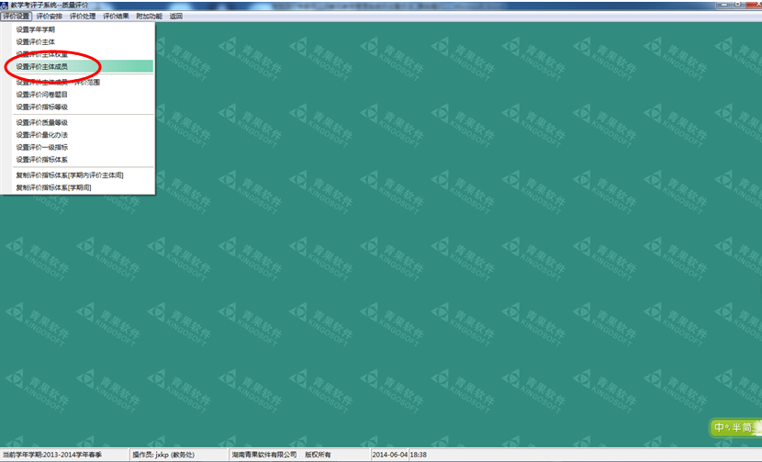

3.在“设置评价主体成员界面”上，点击“评价主体栏”，选择“同行”，点击“部门”，选择本单位，点击检索；
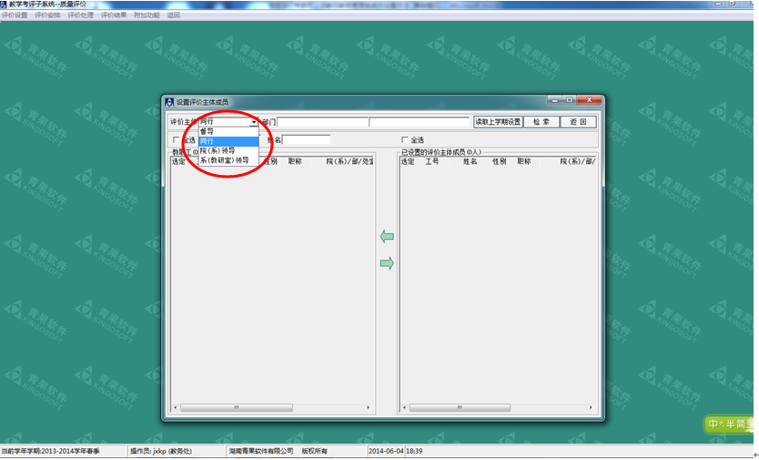

4.勾选本单位同行专家姓名，再点击向右的箭头；
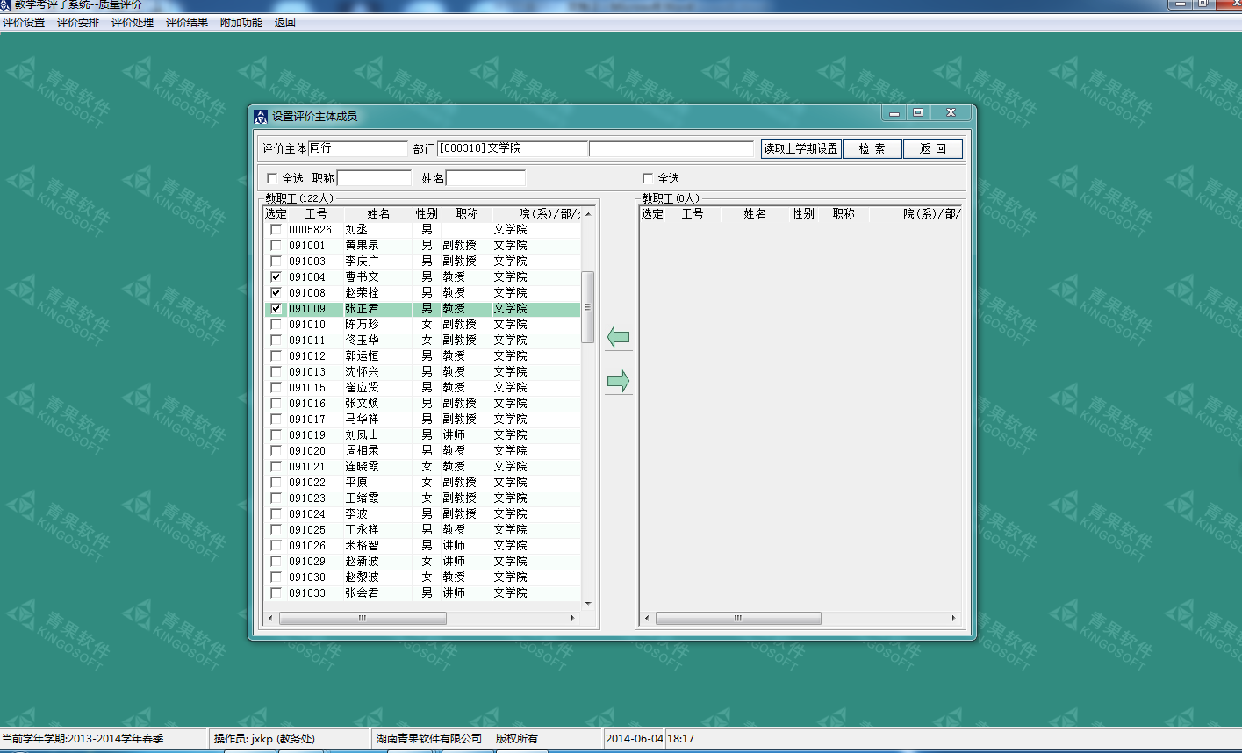

5.在“设置评价主体成员-评价范围”菜单栏内，“评价主体”选择同行，部门选择本单位，点击检索；
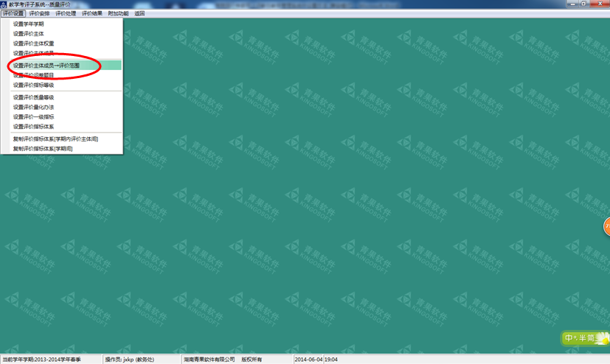
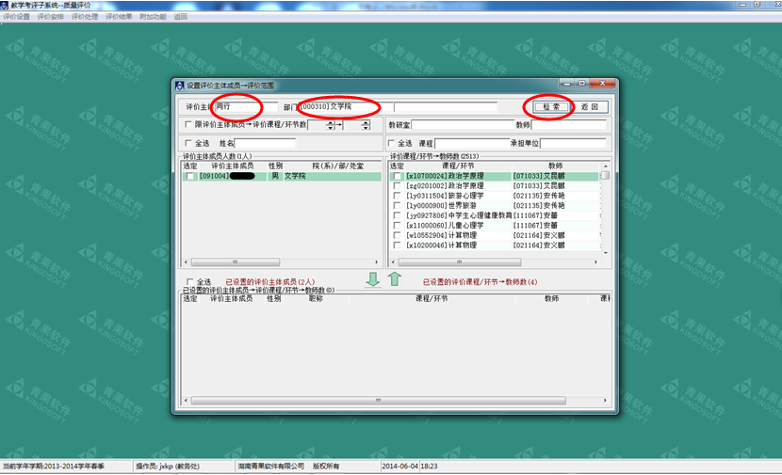
6.选择该同行专家评教对应的教师或课程，在方框内打钩，然后选择向下的箭头。
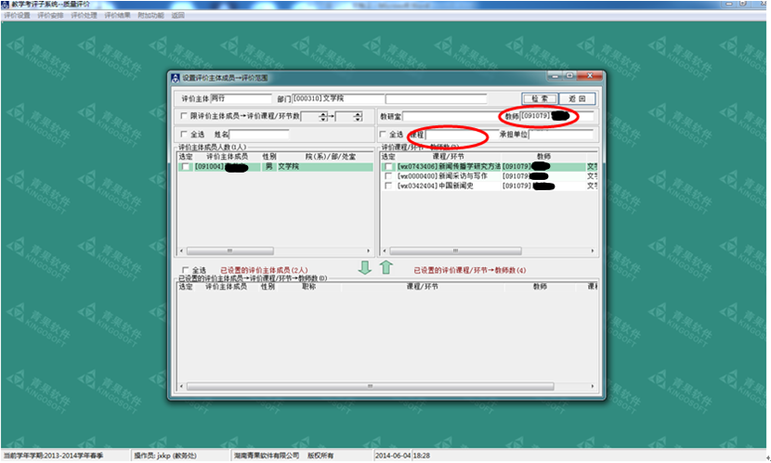
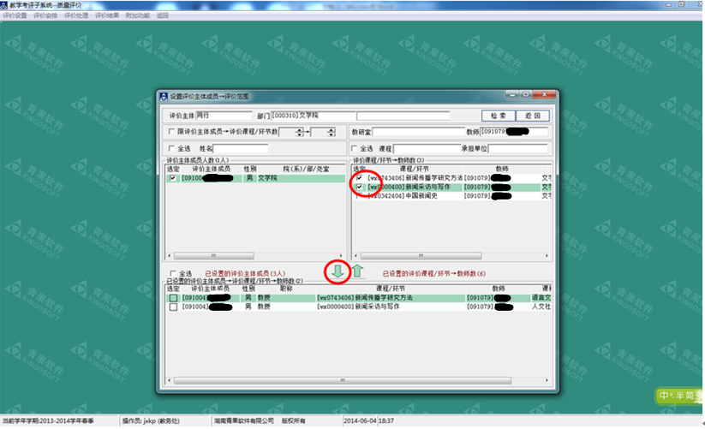
注意：评价主体成员即代表同行专家，该同行专家不需要评价的课程不要出现在下方的对话框里，如选错，在“评价主体成员”前方的方框内打钩，再点击向上的箭头，即可取消。

附件2：
河南师范大学 （学院、部）学生评教结果分析报告
一、参评学生、被评教师、组织实施等情况。
二、河南师范大学学生评教结果统计与分析。
河南师范大学学生评教情况统计表
单位名称 学年 学期

序号 | 被评教师姓 名 | 承担课程名称 | 有效  问卷数 | 总分 | 平均分 | 备注
统计与分析：优秀（90分及其以上）人数 人 ，所占比例 %；良好（80-89分）人数 人，所占比例 % ；合格（60-79分）人数 人，所占比例 % ；不合格（59分及其以下）人数 人，所占比例 %。表格不够填写时，可另加附表，且只需在最后一页表格下加本“统计与分析”即可。
注：本报告只用于未录入教务管理系统的课程进行的纸质评教结果的统计。

附件3：
河南师范大学____________学年________学期同行督导专家评教结果统计表
学院名称(公章)
序号 | 接受督导  教师姓名 | 承担课程 | 课程类型  （实验课、技能课） | 同行督导  专家姓名 | 分数  （平均分）

注：本统计表只用于未录入教务管理系统的课程进行的纸质评教结果的统计。

教学院长签字：

